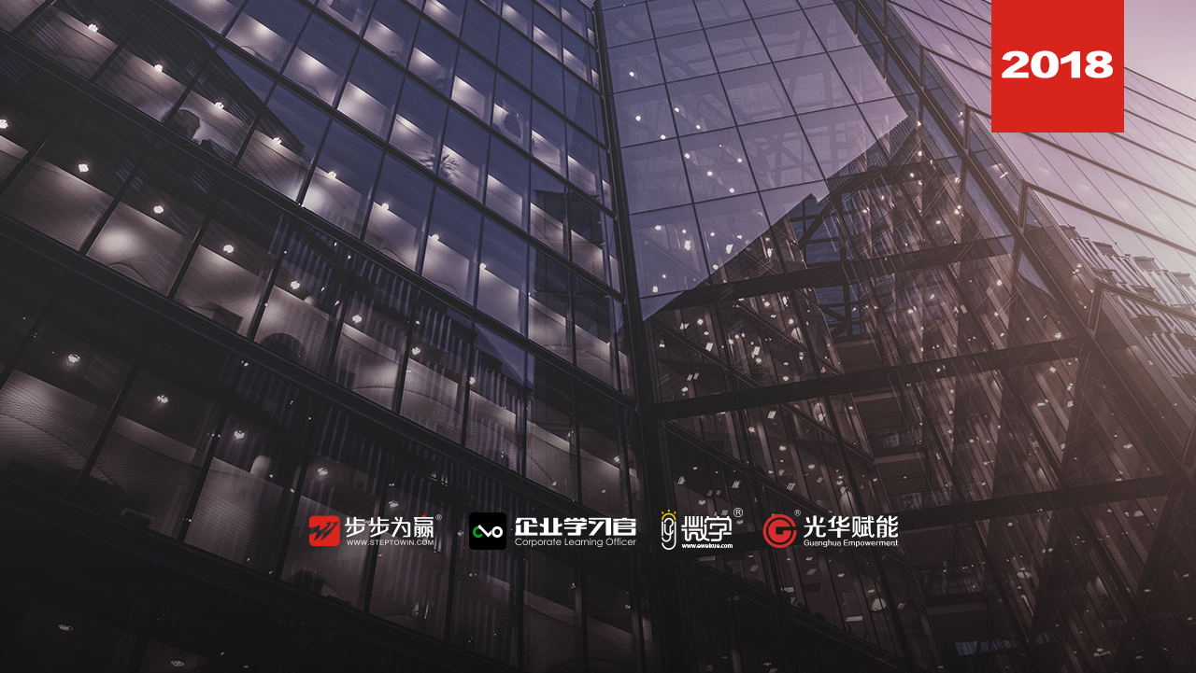
主办单位：杭州时代光华教育发展有限公司 杭州步步为赢教育科技有限公司
现代管理创新思维与国学智慧
5.5
杭州站

主讲老师：俞宏标（浙江大学思政系教授,著名沟通管理专家）
授课对象：企业总裁、总经理、决策者
时间安排：2018年5月 5日9:00至16:30
地点安排：待定
参课费用：学习卡套票2张/人
现金票2500元/人 购买学习卡享受更多优惠
人数限制：150人
课程目标
- 让学员认识到什么是创新思维以及创新的价值
- 创新思维的培养
- 让学员从国学智慧中学到新的理念

课程大纲 Outline

一、思维的创新与培养
- 什么是创新思维
1加1等于几？
案例解析
- 为什么需要创新
- 创新的价值
- 创新思维的培养
- 要打破思维的障碍
- 发挥个人创造力
- 要培育宽松的环境
- 互动环节

二、国学智慧与新理念
- 儒家《中庸》思想
- 道家“无为”决策思想
- 法家“法、术、势”思想

三、领导管理能力创新的建议
- 关于领导人才
- 关于领导特质

四、国学智慧的宏观哲学思维和民本思想与当代科学思维
- 化繁为简
- 抓大放小
- 要讲三理

五、强调素质复合
- 知识复合
- 能力复合
- 智商与情商复合
六、领导者必备的八种素质

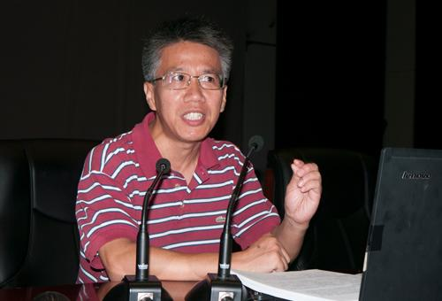
俞宏标
浙江大学思政系教授,著名沟通管理专家
资历背景
- 从事近现代史、公共关系学、政治学研究
- 从事“211”等科研项目七项，核心期刊论文三十多篇，公开发表文字百万余字
- 在国学与管理学方面卓有声望，精研甚深

授课风格
- 从国学的视角与实践，以中国传统管理思想的历史演进为线索，内容上突出传统、现实的有机结合，思想观点新颖独特，理论严谨完整，引用了大量丰富的典故，深入浅出，充分借鉴了现代社会的决策理论和经验，同时又重点诠释了中国传统的管理思想精粹、管理实践，较合理地解释了当代管理的特征、现状和发展，对日常工作实务有很强的指导意义。

讲师著作
《企业公共关系实务》《现代社会与文明礼仪》《谈判技巧与礼仪实务》《实用谈判技巧与现代礼仪》等

课程预告
时间：2017年5月11、12日（周五、周六）
课题：《领导的本质--成为卓越领导者的五项修炼》
主讲：王俊华（情境实践家课程创始人）

学习卡套餐

